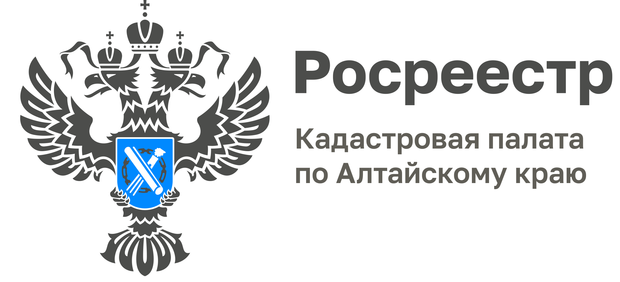

ПРЕСС-РЕЛИЗ

Прямая линия для пользователей электронных услуг Росреестра

Эксперты Кадастровой палаты Алтайского края 24 октября 2022 года
с 13.00 до 16.00 часов ответят на вопросы жителей региона об электронных услугах Росреестра. Звонки принимаются по телефону (8 (3852) 55-76-59
(доб. 7212).
В настоящее время значительная часть документов поступает в Росреестр или Кадастровую палату в электронном виде. Это обусловлено большими преимуществами получения услуг в электронном виде.
«Жители края чаще всего обращаются за государственными услугами онлайн. Так, за 9 месяцев 2022 года поступило более 1,7 млн. запросов о предоставлении сведений, содержащихся в Едином государственном реестре недвижимости (ЕГРН). 95,2% сведений предоставлены в электронном виде. Преимущества электронных сервисов очевидны. Это и более низкая стоимость услуг, и существенная экономия времени», - отметил заместитель директора Кадастровой палаты по Алтайскому краю Игорь Штайнепрайс.
Основная причина, по которой жители края предпочитают получать услуги Росреестра в электронном виде, - отсутствие необходимости посещать офисы МФЦ и значительное снижение (до 60%) стоимости услуг.
24 октября с 13.00 до 16.00 часов по телефону (8 (3852) 55-76-59 (доб. 7212) жители Алтайского края смогут узнать:
- Как получить выписку из ЕГРН или подать заявление на государственную регистрацию прав или государственный кадастровый учет в электронном виде?
- Как проверить статус рассмотрения поданного заявления или запроса?
- В каких случаях нужно подписывать запрос или заявление электронной подписью?
- Чем отличается усиленная квалифицированная электронная подпись от обычной?
- Как зарегистрироваться в «Личном кабинете правообладателя» и какие услуги и информацию можно получить с помощью данного сервиса?
- Как не попасть на уловки сайтов-подделок или мошенников при получении услуг Росреестра?
На эти и другие вопросы ответят эксперты Кадастровой палаты Алтайского края, предоставят подробные консультации, расскажут об алгоритмах действий по работе с электронными сервисами.

Материал подготовлен Кадастровой палатой по Алтайскому краю
Контакты для СМИ: тел. 8 (3852) 55-76-59, доб. 7091, 7092,
адрес электронной почты: press@22.kadastr.ru.
Официальная страница в соц. сети: https://vk.com/kadastr22

